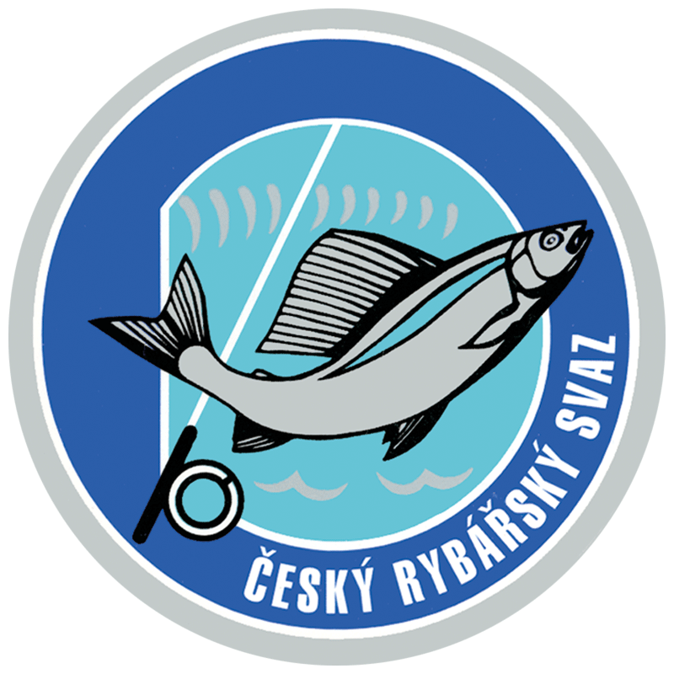

Materiál pro jednání

Republikové rady ČRS dne 5. 3. 2020

Návrh na schválení:

Statutu činnosti sportovních odborů lovu ryb udicí a rybolovné techniky při Republikové radě Českého rybářského svazu, z. s.

Návrh usnesení:

Republiková rada ČRS schvaluje Statut činnosti sportovních odborů lovu ryb udicí a rybolovné techniky při Republikové radě Českého rybářského svazu, z. s.

Zpracovala a předkládá:
Ing. Jana Zemánková

Statut činnosti sportovních odborů lovu ryb udicí a rybolovné techniky při Republikové radě Českého rybářského svazu, z. s.
Práva a povinnosti reprezentanta

Statut činnosti sportovních odborů lovu ryb udicí a rybolovné techniky při Republikové radě Českého rybářského svazu, z. s. (dále jen „Statut“) podléhá schválení zřizovatelem odboru a je v souladu se Směrnicí Republikové rady Českého rybářského svazu, z. s. pro organizování sportovní činnosti v ČRS (dále jen „Směrnice“).

I.

Hlavní zásady a priority

- Sportovní odbory (dále jen „SO“) organizují a rozvíjejí rybářský sport v celé ČR, a to ve spolupráci s Moravským rybářským svazem a jeho pobočnými spolky a v součinnosti s pobočnými spolky ČRS, z. s. Spolupracují rovněž s příslušnými odbory mládeže. Rozvíjí práci s talentovanou mládeží v souladu s předem stanovenými cíli. Přitom se řídí závaznými pravidly MŠMT.

- Český rybářský svaz, z. s. (dále jen „ČRS“) je jedinou organizací na území ČR, která v celém rozsahu organizačně zajišťuje všechny rybářské sporty na národní i mezinárodní úrovni. Na základě tohoto a dalších kritérií je ČRS uznán ČOV (Českým olympijským výborem) za výlučného představitele rybářského sportu v České republice.

- Pro zajištění vlastní sportovní činnosti lovu ryb udicí (dále jen „LRU“) a rybolovné techniky (dále jen "RT") jmenuje Republiková rada ČRS (dále jen „Rada ČRS“) sportovní odbory:

- RT,
- LRU na plavanou,
- LRU na umělou mušku,
- LRU přívlačí,
- LRU feeder,
- LRU na položenou.

II.
Organizační řád

- Hlavním úkolem sportovních odborů je organizačně zajišťovat pořádání domácích a mezinárodních akcí v jednotlivých disciplínách rybářského sportu a zabezpečovat účast reprezentačních družstev České republiky (ČRS) na MS, ME a případně i na dalších mezinárodních soutěžích.

- Svou činnost vykonávají v souladu se Stanovami ČRS a Jednacím řádem ČRS. Funkční období sportovních odborů je shodné s funkčním obdobím Rady ČRS.

- Sportovní odbory jsou složeny zpravidla ze zástupců jednotlivých územních svazů ČRS (dále jen „ÚS“) a zástupce MRS, vždy po jednom zástupci z každého regionu. Tito členové jsou do příslušných odborů navrhováni územními svazy ČRS a MRS. Nemohou-li se členové osobně zúčastnit jednání, mohou být zastoupeni zástupci, pověřenými příslušným výborem územního svazu, kteří pak mají stejná práva jako členové.

- Jednání odboru se mohou účastnit s hlasem poradním
- zástupce Oddělení sportu a mládeže ČRS,
- zástupci rozhodčích,
- státní trenéři.

- Odbor volí kandidáta na předsedu odboru ze zástupců navržených jednotlivými územními svazy. V případě, že navržení zástupci ÚS nejsou schopni ze svého středu zvolit kandidáta na předsedu, je možno jej zvolit mimo zástupce ÚS. Pokud jsou členy odboru dva zástupci jednoho ÚS, mají pouze jedno hlasovací právo.
Zvoleného kandidáta navrhuje Radě ČRS. Jmenováním Radou ČRS se stává právoplatným členem odboru s hlasovacím právem. Odbor může volit také místopředsedu odboru.

- Odbor volí kandidáta na státního trenéra na základě výběrového řízení. Státního trenéra reprezentačního družstva jmenuje Rada ČRS nejvýše na dobu 4 let. Nejdéle po uplynutí tohoto období provede příslušný sportovní odbor celkové vyhodnocení výsledků činnosti trenéra a rozhodne o tom, zda podá návrh na jeho potvrzení ve funkci či odvolání z funkce. Po uplynutí dvou funkčních období trenéra se vyhlašuje na jeho místo nové výběrové řízení, do kterého se může stávající trenér znovu přihlásit. Nové výběrové řízení se vypisuje také v případě odvolání či abdikace státního trenéra. Podmínky výběrového řízení stanoví příslušný odbor.

- Státní trenéři navrhují sportovnímu odboru ke schválení nominaci k jednotlivým mezinárodním soutěžím ze základního kádru reprezentantů a osobně se účastní všech výběrových a nominačních závodů. Pokud nebude zvolen státní trenér, může SO předložit Radě ČRS návrh na pověření vedením reprezentace vedoucího výjezdu na MS či ME.

- Vedoucí družstva (kapitán, manažer) je osoba jmenovaná sportovním odborem, zodpovídající za přípravu a organizační zajištění výjezdu družstva k mezinárodním závodům. Sestavuje detailní návrh rozpočtu, návrh na výjezd do zahraničí, zodpovídá za výběr ubytování, stravování a způsob dopravy a zajišťuje také převzetí a vyúčtování finančních prostředků nutných pro zabezpečení akce. Jedná s místními organizátory soutěže a zúčastňuje se všech zasedání a oficiálních jednání před a během soutěže. O své činnosti informuje příslušný sportovní odbor a předkládá mu celkové hodnocení akce do dvou měsíců po skončení akce. Vedoucím družstva může být i jeden ze závodníků.

- Organizace sportovních soutěží se řídí Soutěžními a Závodními řády, které schvalují příslušné odbory po projednání s Oddělením sportu a mládeže ČRS. Schválené řády dávají Radě ČRS na vědomí, a to pouze při změně řádů.

- S ohledem na dlouholeté tradice a úspěšnost jednotlivých sportovních disciplín jsou v oblasti mezinárodní sportovní činnosti a v jednotlivých sportovních disciplínách stanoveny tyto priority:

- Lov ryb udicí na plavanou
  - Mistrovství světa – muži
  - Mistrovství světa – ženy
  - Mistrovství světa - handicapovaní
  - Mistrovství světa - junioři U15, U20 a U25
  - Mistrovství světa - veteráni / masters
  - Mistrovství světa - kluby
  - Ostatní mezinárodní závody a soutěže

- Lov ryb udicí feeder
  - Mistrovství světa – dospělí
  - MS klubů
  - Ostatní mezinárodní závody

C) Lov ryb udicí na umělou mušku
- Mistrovství světa – dospělí
- Mistrovství světa – junioři
- Mistrovství Evropy – dospělí
- Mistrovství světa - masters
- Ostatní mezinárodní závody a soutěže

D) Rybolovná technika
a) Mistrovství světa - dospělí
b) Mistrovství světa – junioři
c) Mistrovství světa - veteráni
d) Světový pohár
e) Ostatní mezinárodní závody a soutěže

E) Lov ryb na přívlač
a) Mistrovství světa přívlač ze břehu
b) Mistrovství světa přívlač z lodě
c) Ostatní mezinárodní závody

- K finančnímu zajištění účasti na sportovní akci v zahraničí mohou sportovní odbory provádět během roku přesuny rozpočtovaných prostředků na jednotlivé akce, a to za podmínky, že nepřekročí celkový objem přidělených finančních prostředků z rozpočtu Rady ČRS. V opačném případě je nutno předložit rozpočet takové akce k novému projednání v Radě ČRS, která může rozhodnout o čerpání dodatečných prostředků. V případě nedostatku finančních prostředků může dojít ke snížení počtu účastníků, zkrácení doby pobytu, případně nevyslání družstva ČRS na takovou akci.

- V případě, že v daném roce obdrží ČRS dotaci na sport, může být v tomto daném roce rozpočet navýšen o tuto dotaci. V takovém případě se nejedná o překročení rozpočtu.

III.

Práva a povinnosti reprezentanta

- Reprezentant musí být vzorem ostatním závodníkům a mládeži svým vystupováním, a to jak při mezinárodních akcích, tak i v domácích soutěžích. Reprezentant je povinen dodržovat všechna platná národní i mezinárodní pravidla a řády.
- Reprezentant se aktivně podílí na vytvoření a udržení sportovního a týmového ducha, bez individualistických projevů a jednání proti dalším členům reprezentačního týmu, trenérovi nebo členům realizačního týmu (vedoucí výpravy a asistent trenéra). Respektuje rozhodnutí učiněná trenéry v rámci sportovní činnosti a respektuje vedoucího výpravy (pokud je stanoven) v organizačních záležitostech.
- Nejen sportovní výsledky, ale i vystupování reprezentanta, musí směřovat k cíli prezentovat dobré jméno a pověst ČRS.
- Reprezentant vždy respektuje pravidla společenského chování a vystupování. Je povinen se účastnit oficiálního zahájení a ukončení reprezentační akce, včetně vyhlášení výsledků. Bez vážných důvodů není oprávněn odmítat účast na propagačních akcích ČRS organizovaných sportovním odborem. Reprezentant bere na vědomí, že ČRS může použít jeho fotografii ze sportovních akcí pořádaných ČRS nebo z akcí, na které byl ČRS nominován, k prezentaci své sportovní činnosti.
- Reprezentant je povinen používat oficiální sportovní úbor, a to i během soutěže (u RT), u ostatních sportovních odvětví použije tento sportovní oděv při oficiálních a protokolárních činnostech (slavnostní zahájení, ukončení soutěže, vyhlašování vítězů atd). Na oficiálním i běžném sportovním oblečení musí být logo ČRS (ČR) na dominantní pozici tj. vepředu vlevo o minimální velikosti 7 cm, logo případného sponzora bude umístěno na místě jiném (rukáv atd).
- Pokud má reprezentant nebo skupina reprezentantů možnost zajistit spolupráci se sponzorem, této spolupráce využije při mezinárodní soutěži pro celý reprezentační tým (družstvo).
- Výše uvedená pravidla chování se obdobně vztahují i na trenéry a členy realizačního týmu.
- Porušení povinností stanovených tímto Statutem projedná příslušný sportovní odbor na svém zvláštním, nebo nejpozději nejbližším řádném zasedání. Může rozhodnout o vyloučení reprezentanta (trenéra, člena realizačního týmu) z účasti na jednotlivých akcích nebo vyloučení z reprezentace na různě dlouhé období; v případě trenéra, reprezentanta či člena realizačního týmu může rovněž podat návrh Republikové radě ČRS na jeho odvolání z funkce.
- Proti rozhodnutí sportovního odboru může reprezentant, trenér nebo člen realizačního týmu podat námitky do čtrnácti dnů od jeho doručení ke „Kolegiu předsedů sportovních odborů“, které je tvořeno všemi předsedy sportovních odborů ČRS a koordinátorem sportovní činnosti ČRS. Kolegium předsedů námitky projedná a předá Radě ČRS výsledný návrh ke schválení.

IV.

Závěrečné ustanovení

Tento Statut sportovní činnosti byl schválen Radou ČRS na zasedání konaném dne 5. 3. 2020 a tímto dnem nabývá platnosti. Tímto dnem se také ruší dosud platný Statut sportovní činnosti ČRS a Kodex reprezentanta ČRS (ČR) – obecná pravidla.

* * *

